Žákovský projekt Histologického atlasu

Projekt byl realizován v rámci programu Královéhradeckého kraje Rozvoj tvůrčích schopností a dovedností dětí a mládeže – rozvoj talentů (12SMV02)

Projekt vznikal v letech 2012 až 2013, realizovali ho žáci oboru Laboratorní asistent.
Myšlenku vytvořit učební pomůcku pro předmět Histologie a histologická technika měli žáci oboru Zdravotní laborant již v minulých letech. Vznikl částečný histologický atlas, který je umístěn na webu naší školy a je k dispozici žákům zdravotnických škol. S nápadem navázat a rozšířit tento atlas s použitím nových informačních technologií přišli žáci oboru Laboratorní asistent v roce 2011.
Jejich činnost zahrnovala několik oblastí histologické techniky. Nejprve bylo třeba provést nakrájení zkoumané tkáně na mikrotomu, přenesení na podložní sklo, přichycení, odparafinování a zavodnění.
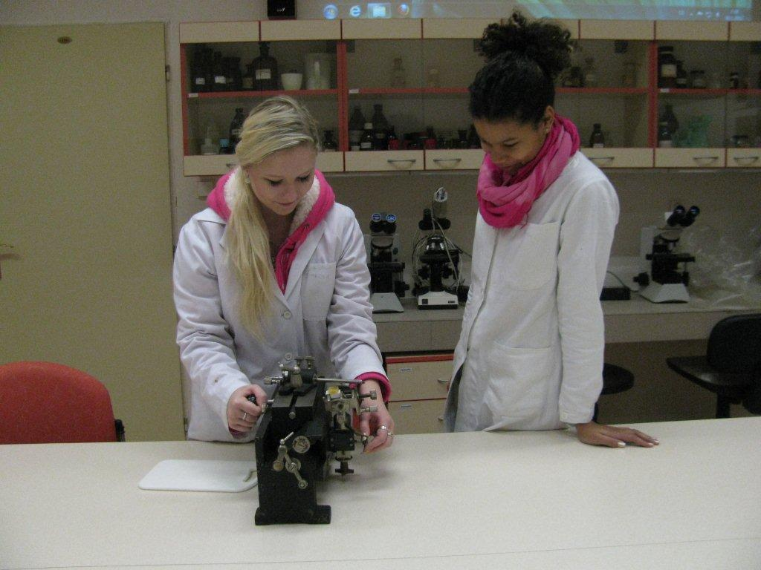
Následuje vlastní barvení speciální barvicí technikou. Poté odvodnění preparátu a zamontování.

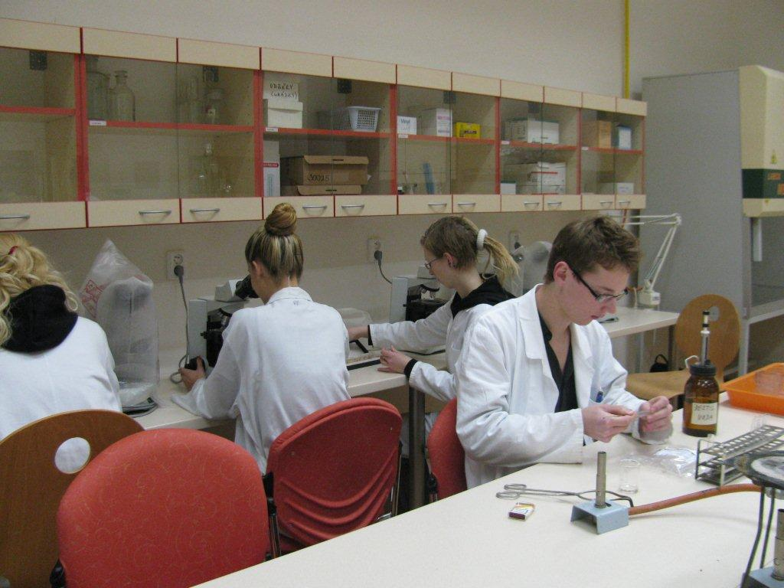
Na závěr se preparát hodnotí v mikroskopu.
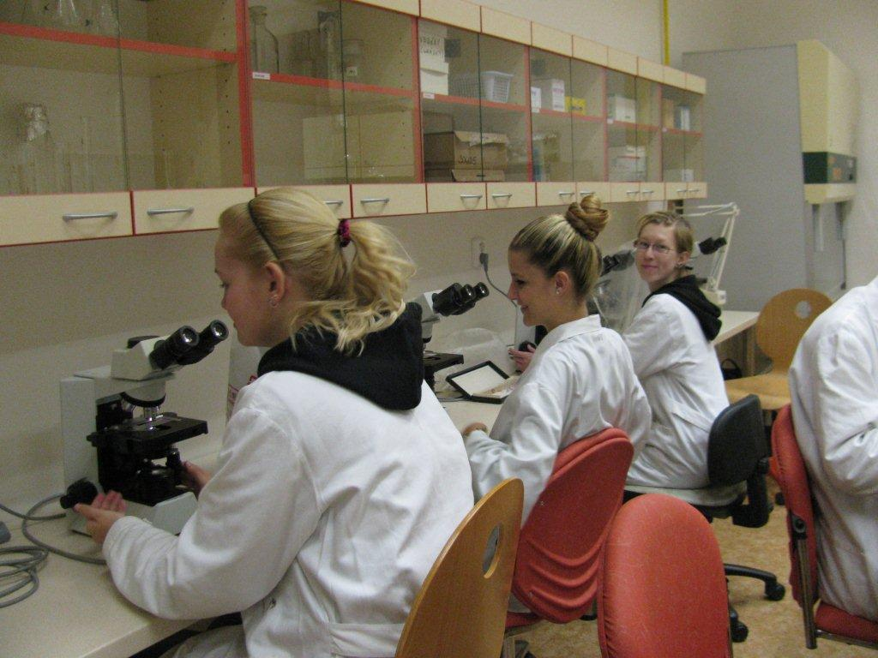
Pro vytvoření atlasu se musí preparát nafotit a přehledně popsat.

Histologický atlas je rozdělen podle jednotlivých tělních systémů s nabídkou popisu konkrétních orgánů. V prezentaci jsou popsány obecné anatomické informace a konkrétní histologické popisy tkání.
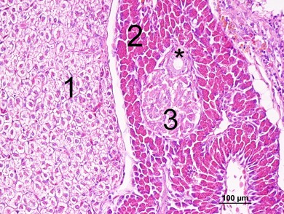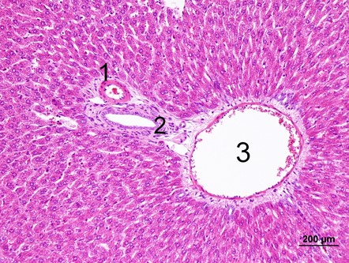
Na závěr prezentace jsou uvedeny diferenciálně diagnostické znaky typické pro daný orgán.
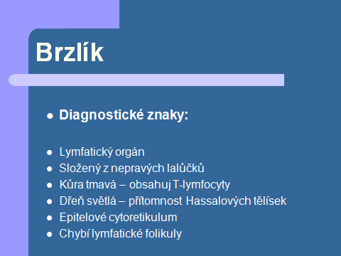
Vytvoření programu a programování se ujal profesionál. Bylo vytvořeno CD, které bude sloužit jako pomůcka pro výuku předmětu Histologie a histologická technika. Jako doplněk může sloužit i při výuce anatomie a fyziologie.

Na závěr projektu čekala žáky prezentace vytvořené práce. Svůj projekt představili v březnu a dubnu 2013 na školním a okresním kole soutěže SOČ.
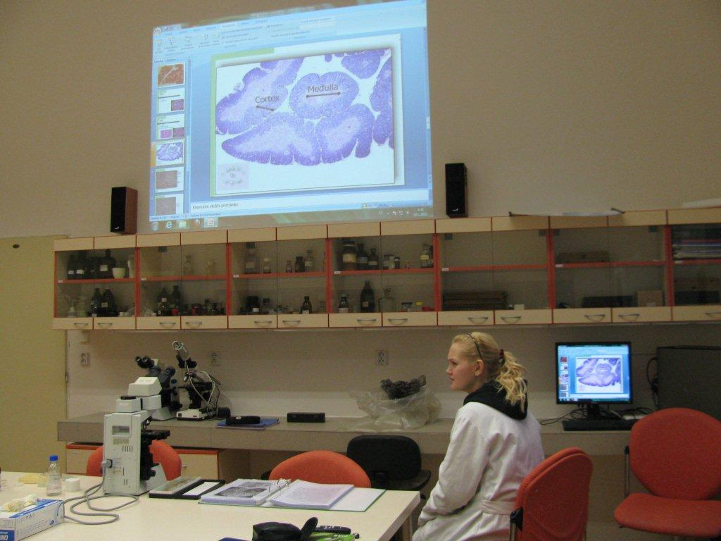
Dále jsme vytvořili poster, který je umístěn na chodbě školy. Svou práci budou žáci prezentovat na akci Stretech.

Naším hlavním záměrem bylo, aby žáci získali kompetence systematicky, dlouhodobě a týmově pracovat, zejména prostřednictví spolupráce s odborníky z praxe, řešit odborný problém, vědecky pracovat, komunikovat a argumentovat v rámci fundovaných konzultací s odborníky v oboru, pasivně používat cizí jazyky při práci ve svém oboru, efektivně využívat výpočetní a prezentační techniku pro sběr informací, vyhodnocování dat, vytvoření prezentací výsledků, propojovat teoretické znalosti s praktickými dovednostmi, sbírat data, pracovat s odbornou literaturou, používat statistické metody, uplatnit se v konkurenčním prostředí, obhajovat dosažené výsledky, prezentovat svou práci.
Partnerem projektu byla Lékařská fakulta Univerzity Karlovy v Hradci Králové
O projektu také informujeme na webových stránkách školy v sekci Kronika.

Realizováno za finanční podpory Královéhradeckého kraje.

